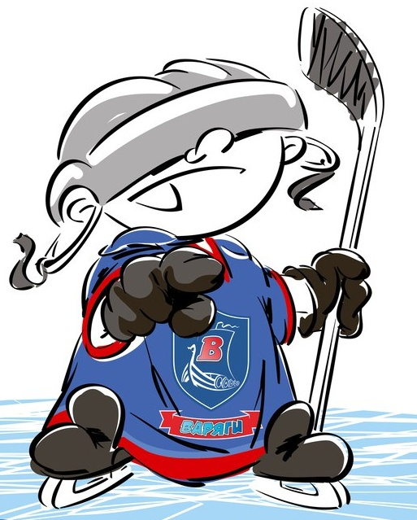 | ОФИЦИАЛЬНЫЙ ПРОТОКОЛ МАТЧА | Год рождения/Дивизион
 |  | 2005

Соревнование | «Кубок ЛАДОГИ посвященный Дню защитника Отечества – 2017» |  |  | Дата | 24.02.2017 | Игра № | 7
Место проведения | ЛЕНИНГРАДСКАЯ ОБЛАСТЬ | Арена | «ХОРС» | Время | 17-15 | Зрители | 100

«A» «Олимпийские надежды» Санкт-Петербург |  |  |  |  |  | Взятие ворот |  |  |  |  |  |  | Удаления
№ | Фамилия Имя |  | (К/А) | Поз. | Игр. | # | Время |  | Г | А 1 | А 2 | ИС | Время |  | № | Мин | Нарушение | Начало |  | Оконч.
1 | Чернышов Тимофей |  |  | В | Нет | 1 | 31 | 33 | 71 | 19 |  |  | 37 | 01 | 25 | 2 | ПОДН | 37 | 01 | 39 | 01
51 | Тихонов Владимир |  |  | В | Да
3 | Гаврилов Александр |  |  | З | Да
7 | Хуснутдинов Шахинур |  | К | З | Да
8 | Хрущев Никита |  |  | Н | Да
9 | Кугук Владимир |  |  | З | Да
11 | Насибуллин Тимур |  |  | Н | Да
13 | Иванов Денис |  |  | З | Да
19 | Малоросиянов Даниил |  |  | Н | Да
25 | Старосельцев Никита |  |  | Н | Да
33 | Субботин Денис |  |  | Н | Да
41 | Смирнов Артем |  |  | З | Да
71 | Рахимов Руслан* |  |  | Н | Да
77 | Крупин Ярослав |  |  | Н | Да
91 | Поляков Денис |  |  | Н | Да
97 | Евстигнеев Матвей |  |  | З | Да
Главный тренер |  | Сивов Александр |  |  |  | Тренер |  |  |  |  |  |  |  |  |  |  | подпись | ‌

«Б» «Варяги» Ленинградская область |  |  |  |  |  | Взятие ворот |  |  |  |  |  |  | Удаления
№ | Фамилия Имя |  | (К/А) | Поз. | Игр. | # | Время |  | Г | А 1 | А 2 | ИС | Время |  | № | Мин | Нарушение |  | Начало |  | Оконч.
62 | Воронкин Александр |  |  | В | Нет | 1 | 16 | 50 | 8 | 7
80 | Ваганов Даниил |  |  | В | Да | 2 | 45 | 00 | 24 |  |  | БП
5 | Канашенок Максим |  |  | З | Да
7 | Молчанов Никита |  |  | З | Да
8 | Шарапов Данила* |  |  | Н | Да
10 | Носков Дмитрий |  |  | Н | Нет
11 | Львов Даниил |  |  | Н | Да
18 | Варзанов Александр |  | К | Н | Да
19 | Киселев Василий |  |  | Н | Да
24 | Дорохов Максим |  |  | Н | Да
28 | Бахирев Дмитрий |  |  | Н | Да
29 | Бакуменко Даниил |  |  | Н | Да
38 | Джабберганов Ислом |  | А | З | Да
43 | Рябинин Глеб |  |  | З | Да
44 | Куликовский Артем |  |  | Н | Нет
47 | Алипов Павел |  |  | Н | Нет
52 | Мохнаткин Иван |  |  | Н | Да
78 | Макаров Роман |  |  | З | Да
88 | Логунов Роман |  |  | Н | Нет
99 | Моторин Евгений |  |  | Н | Да
Главный тренер |  | Гавриленко Алексей |  |  |  | Тренер |  |  |  |  |  |  |  |  |  |  | подпись | ‌

Послематчевые броски |  |  |  |  | Игра вратарей |  |  |  | По периодам |  | 1 | 2 | 3 | ОТ | ПБ | Общ. | Время игры
«А» | «Б» | Вр «А» | Вр «Б» | Счет | Время |  | «А» | «Б» | Взятие ворот | «А» | 0 | 0 | 1 |  | 0 | 1 | Начало | 17 | 15
19 | 8* | 51 | 80 | 0:1 | ‌0 | 00‌ | 51 | 80 |  | «Б» | 0 | 1 | 0 |  | 1 | 2 | Окончание | 18 | 30
71 | 24 | 51 | 80 | 0:2 | 45 | 00 | 51 | 80 | Штрафное время | «А» |  |  | 2 |  |  | 2 | Тайм-аут «А»
 |  |  |  |  | ‌ | ‌ |  |  |  | «Б» |  |  |  |  |  |  | Тайм-аут «Б»
 |  |  |  |  |  |  | ‌ | ‌ | Броски по воротам | «А» |  |  |  |  |  |  | ‌
‌ | ‌ | ‌ | ‌ | ‌ | ‌ | ‌ | ‌ | ‌ |  | «Б» |  |  |  |  |  |  | ‌
‌ | ‌ | ‌ | ‌ | ‌ | ‌ | ‌ | ‌ | ‌ | Судьи при оштрафованных игроках | ‌ |  |  |  | Судья времени игры |  |  | Яковлев Дмитрий
‌ | ‌ | ‌ | ‌ | ‌ | ‌ | ‌ | ‌ | ‌ |  | ‌ |  |  |  | Секретарь |  |  | Колесников Александр
‌ | ‌ | ‌ | ‌ | ‌ | ‌ | ‌ | ‌ | ‌ | ‌Информатор | ‌ |  |  |  | подпись  ‌

Главный судья | Богомолов Дмитрий | Лучшие игроки матча | «Олимпийские надежды» | Рахимов Руслан № 71
Главный судья | Торощин Дмитрий |  | «Варяги» | Шарапов Данила № 8
подписи |  | Инспектор | ‌ | Замечания на обороте | Да | Нет

